**UNIVERSIDAD POLITÉCNICA DE TULANCINGO**

**Tarea: Base de datos propuesta 3er parcial**

Por

**Castelán Díaz Octavio**

**Rodríguez Ortiz Daniel**

**García Hernández Johan Alonso**

**Ruiz Guzmán Immanol**

**Martínez Vargas Brianda Aridel**

**Ingeniería en Sistemas Computacionales**

Asignatura:

**Base de Datos**

Nombre del Catedrático:

**Mtro. Víctor Hugo Fernández Cruz**

Quinto Cuatrimestre

Tulancingo de Bravo, Hidalgo

**ISC 53**

Enero – Abril 2023.

**U**

**P**

**T**

índice

Resumen 4

Introducción 4

Caso 5

Modelo MER 6

Diccionario de datos 7

Diagrama de transición 8

Modelo ER 9

Descripción de 3 reglas formales 9

Primera forma normal 9

Segunda forma normal 10

Tercera forma normal 10

Código 10

Datos de registro 14

Joins 17

1. Consulta que muestra a cada socio con su respectivo domicilio: 17

2. Consulta que muestra el nombre completo de cada socio junto con su número de teléfono: 18

3. Consulta que muestra todos los libros y sus autores: 18

4. Consulta que muestra los préstamos de libros junto con los datos del socio: 18

5. Consulta que muestra todos los préstamos con las fechas respectivas de cada uno: 19

Conclusiones 19

Referencias de las ilustraciones 20

# Resumen

# Introducción

# Caso

Una cadena de farmacias con varias sucursales ubicadas en diferentes ciudades. Ofrecen una amplia gama de productos farmacéuticos, sin embargo, la farmacia necesita realizar un seguimiento detallado de su inventario de productos, Así mismo se desea guarda la información de sus trabajadores de la farmacia y debe haber un registro de todas las transacciones realizadas en la farmacia.

# Lista de entidades

EMPLEADO

PRODUCTO

TRANSACCION

# Lista de atributos

EMPLEADO: nombre, apellidos, edad , cargo, sueldo, ine, id de trabajador, seguro, domicilio, correo, teléfono.

PRODUCTO: numero de lote, nombre, fecha de caducidad, fecha de compra, la cantidad en stock , id del producto, costo, beneficios, desventajas, descripción.

TRANSACCION: tipo, fecha, mes , año , total, método de pago, historial, ganancias, perdidas, id de transacción.

# Relaciones

EMPLEADO-TRANSACCION (realizar)

TRANSACCION-PRODUCTO (contener)

PRODUCTO-EMPLEADO (administrar)

# Grafos binarios

# Grafo sin redundancias

# Matriz de relación

|  |  |  |  |
| --- | --- | --- | --- |
|  | EMPLEADO | TRANSACCION | INVENTARIO |
| EMPLEADO |  | X |  |
| TRANSACCION | X |  | X |
| INVENTARIO |  | X |  |

# Modelo MER

# Diccionario de datos

# Diagrama de transición

Se deben crear las siguientes tablas:

EMPLEADO (id_empleado, NOMBRE(id_empleado, nombre1,nombre2,apellidoM,apellidoP), DOMICILIO(id_empleado, ciudad, calle, colonia, no.interior, no.exterior), TELEFONO(id_empleado,lado,10_digitos), correo, ine, cargo, edad, sueldo) la tabla EMPLEADO cuenta con 3 atributos compuestos los cuales serán tablas, id_empleado es la clave primaria, NOMBRE.id_empleado, DOMICILIO.id_empleado, TELEFONO.id_empleado son claves foráneas a EMPLEADO.

PRODUCTO (id_producto, num_lote, NOMBRE(id_producto, nombre1,nombre2), FECHA(id_producto,año,mes,fecha_compra,fecha_caducidad ), cantidad_stock, DESCRIPCION(id_producto,beneficio,costo,desventaja ) ) PRODUCTO cuenta con 3 atributos compuestos los cuales serán tablas, id_producto es la clave primaria, NOMBRE.id_producto, FECHA.id_producto, DESCRIPCION.id_producto son claves foráneas a PRODUCTO.

TRANSACCION (id_transaccion, HISTORIAL(id_transaccion,año,mes_inicio,mes_fin,ganacias,perdidas), método_pago, total, FECHA(id_transaccion, año,mes,fecha_inicio,hora), tipo) TRANSACCION cuenta con 2 atributos compuestos los cuales serán tablas, id_transaccion es la clave primaria, HISTORIAL.id_transaccion, FECHA.id_transaccion, son claves foráneas a TRANSACCION.

# Modelo ER

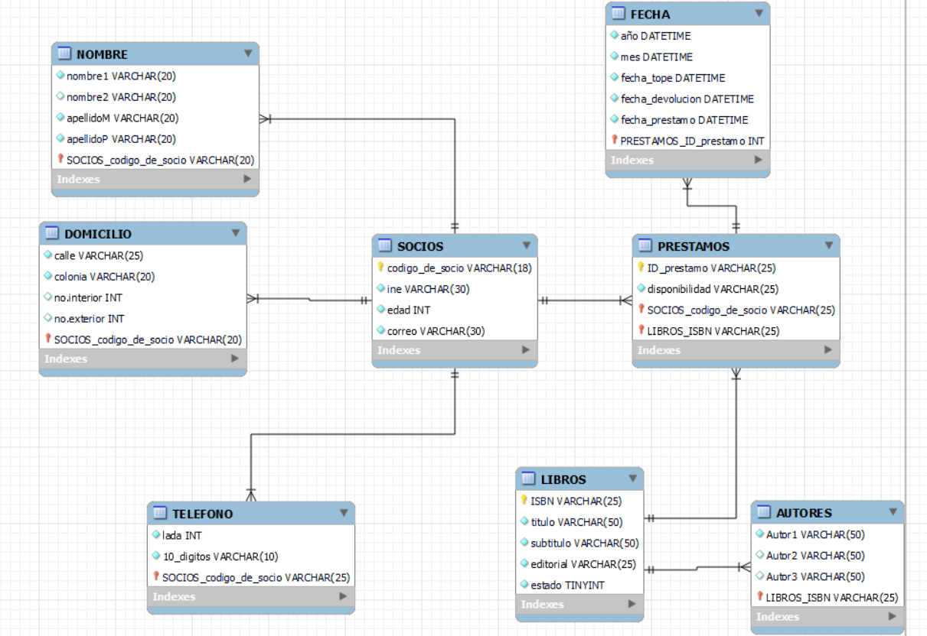

Ilustración 3 Diagrama ER del caso Biblioteca

# Descripción de 3 reglas formales

## Primera forma normal

En la primera forma normal, cada atributo en cada tabla debe contener un solo valor, es decir, los atributos no deben ser multivaluados ni repetidos.

En el diagrama ER, se puede observar que cada atributo en las tablas SOCIO, NOMBRE, DOMICILIO, TELEFONO, PRESTAMOS, FECHA, LIBROS y AUTOR cumple con esta regla, ya que cada atributo tiene un solo valor.

## Segunda forma normal

En la segunda forma normal, además de cumplir con la 1FN, cada atributo no clave debe depender completamente de la clave primaria de la tabla y no de una parte de ella.

Según el esquema, las tablas SOCIO, NOMBRE, DOMICILIO, TELEFONO, PRESTAMOS, FECHA, LIBROS y AUTOR ya están en 2FN, ya que cada atributo no clave depende completamente de la clave primaria correspondiente.

## Tercera forma normal

En la tercera forma normal, además de cumplir con la 2FN, no debe haber dependencias transitivas, es decir, los atributos no clave no deben depender de otros atributos no clave.

En el esquema, las tablas SOCIO, NOMBRE, DOMICILIO, TELEFONO, PRESTAMOS, FECHA, LIBROS y AUTOR no tienen dependencias transitivas, por lo que cumplen con la 3FN.

# Código

create database biblioteca;

use biblioteca;

CREATE TABLE SOCIO (

codigo_de_socio INT PRIMARY KEY,

correo VARCHAR(30),

edad INT,

ine VARCHAR(30)

);

CREATE TABLE NOMBRE (

nombre1 VARCHAR(20),

nombre2 VARCHAR(20),

apellidoM VARCHAR(20),

apellidoP VARCHAR(20),

codigo_de_socio INT,

PRIMARY KEY (codigo_de_socio),

FOREIGN KEY (codigo_de_socio) REFERENCES SOCIO(codigo_de_socio)

);

CREATE TABLE DOMICILIO (

calle VARCHAR(25),

no_interior INT,

no_exterior INT,

colonia VARCHAR(20),

codigo_de_socio INT,

PRIMARY KEY (codigo_de_socio),

FOREIGN KEY (codigo_de_socio) REFERENCES SOCIO(codigo_de_socio)

);

CREATE TABLE TELEFONO (

Lada INT,

10_digitos VARCHAR(10),

codigo_de_socio INT,

FOREIGN KEY (codigo_de_socio) REFERENCES SOCIO(codigo_de_socio)

);

CREATE TABLE LIBROS (

titulo VARCHAR(50),

subtitulo VARCHAR(50),

estado BOOLEAN,

ISBN VARCHAR(25) PRIMARY KEY

);

CREATE TABLE PRESTAMOS (

ID_prestamo INT AUTO_INCREMENT PRIMARY KEY,

disponibilidad VARCHAR(25),

codigo_de_socio INT,

ISBN VARCHAR(25),

FOREIGN KEY (codigo_de_socio) REFERENCES SOCIO(codigo_de_socio),

FOREIGN KEY (ISBN) REFERENCES LIBROS(ISBN)

);

CREATE TABLE FECHA (

año DATE,

mes DATE,

fecha_tope DATE,

fecha_devolucion DATE,

fecha_prestamo DATE,

ID_prestamo INT,

FOREIGN KEY (ID_prestamo) REFERENCES PRESTAMOS(ID_prestamo)

);

CREATE TABLE AUTOR (

autor1 VARCHAR(50),

autor2 VARCHAR(50),

autor3 VARCHAR(50),

ISBN VARCHAR(25),

FOREIGN KEY (ISBN) REFERENCES LIBROS(ISBN)

);

# Datos de registro

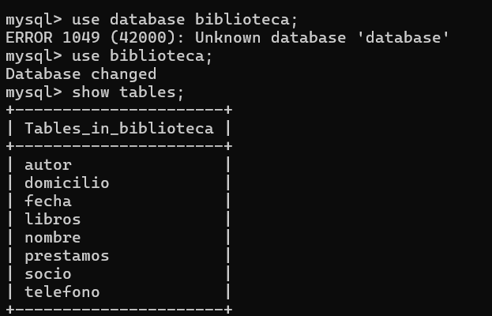

Ilustración 4 Tablas de la Base de datos Biblioteca

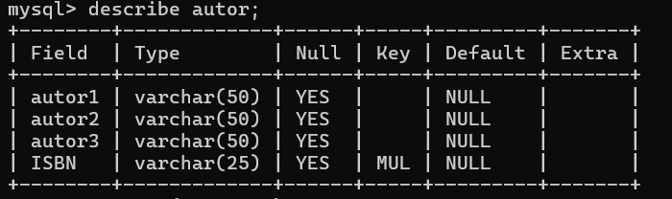

Ilustración 5 Tabla autor correspondiente a la base de datos de biblioteca

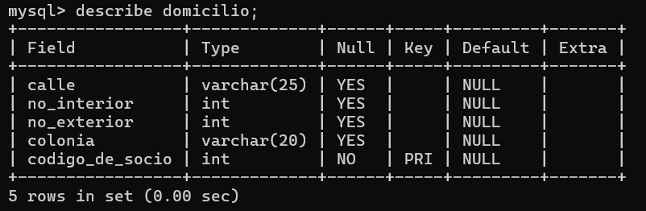

Ilustración 6 Tabla domicilio correspondiente a la base de datos de biblioteca

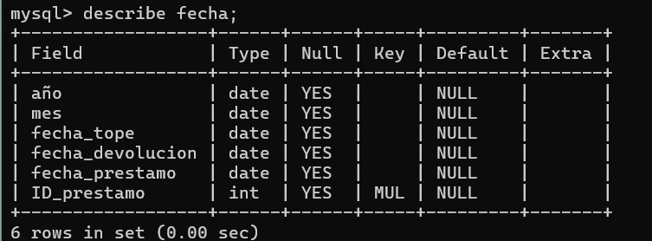

Ilustración 7 Tabla fecha correspondiente a la base de datos de biblioteca

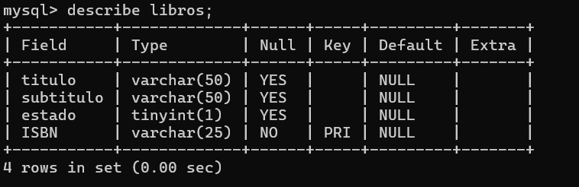

Ilustración 8 Tabla libros correspondiente a la base de datos de biblioteca

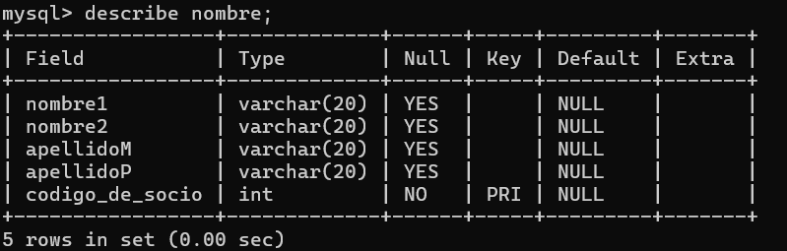

Ilustración 9 Tabla nombre correspondiente a la base de datos de biblioteca

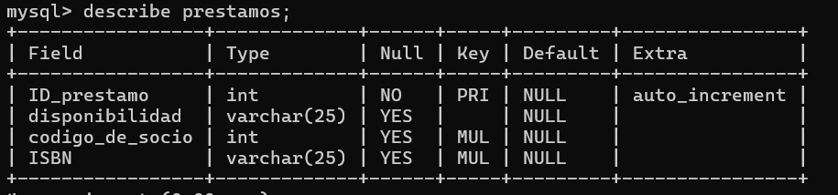

Ilustración 10 Tabla prestamos correspondiente a la base de datos de biblioteca

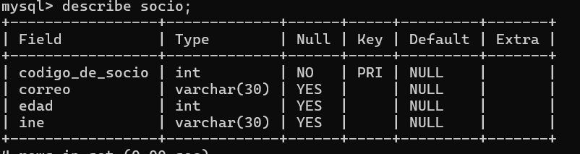

Ilustración 11 Tabla socio correspondiente a la base de datos de biblioteca

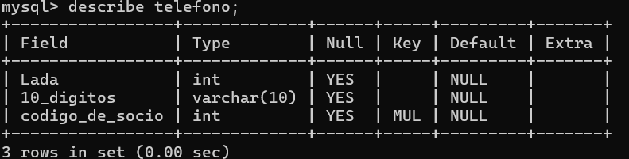

Ilustración 12 Tabla teléfono correspondiente a la base de datos de biblioteca

# Joins

## Consulta que muestra a cada socio con su respectivo domicilio:

SELECT

S.codigo_de_socio, S.correo, S.edad, S.ine,

D.calle, D.no_interior, D.no_exterior, D.colonia

FROM SOCIO S

LEFT JOIN DOMICILIO D ON S.codigo_de_socio = D.codigo_de_socio;

## Consulta que muestra el nombre completo de cada socio junto con su número de teléfono:

SELECT

N.nombre1, N.nombre2, N.apellidoM, N.apellidoP,

T.Lada, T.`10_digitos`

FROM NOMBRE N

JOIN TELEFONO T ON N.codigo_de_socio = T.codigo_de_socio;

## Consulta que muestra todos los libros y sus autores:

SELECT

L.titulo, L.subtitulo, L.ISBN,

A.autor1, A.autor2, A.autor3

FROM LIBROS L

LEFT JOIN AUTOR A ON L.ISBN = A.ISBN;

## Consulta que muestra los préstamos de libros junto con los datos del socio:

SELECT

P.ID_prestamo, P.disponibilidad, P.ISBN,

S.codigo_de_socio, S.correo

FROM PRESTAMOS P

JOIN SOCIO S ON P.codigo_de_socio = S.codigo_de_socio;

## Consulta que muestra todos los préstamos con las fechas respectivas de cada uno:

SELECT

P.ID_prestamo, P.ISBN, P.disponibilidad,

F.fecha_prestamo, F.fecha_devolucion, F.fecha_tope

FROM PRESTAMOS P

JOIN FECHA F ON P.ID_prestamo = F.ID_prestamo;

# Conclusiones

El diseño y la implementación de la base de datos para la gestión de una biblioteca, mediante un modelo ER y la aplicación de las tres formas normales, asegura una organización efectiva y minimiza la redundancia de datos, permitiendo consultas eficientes y precisas. El uso práctico de SQL en la creación y manejo de la base evidencia su capacidad para controlar detalladamente préstamos y el estado de los libros, mejorando así la administración de los recursos bibliográficos. Este sistema no solo facilita la gestión y mejora la experiencia de los usuarios, sino que también apoya decisiones informadas y efectivas en la biblioteca.

# Referencias de las ilustraciones

Ilustración 1 Diagrama MER del caso Biblioteca 6

Ilustración 2 Diccionario de Datos del caso Biblioteca 7

Ilustración 3 Diagrama ER del caso Biblioteca 9

Ilustración 4 Tablas de la Base de datos Biblioteca 14

Ilustración 5 Tabla autor correspondiente a la base de datos de biblioteca 15

Ilustración 6 Tabla domicilio correspondiente a la base de datos de biblioteca 15

Ilustración 7 Tabla fecha correspondiente a la base de datos de biblioteca 15

Ilustración 8 Tabla libros correspondiente a la base de datos de biblioteca 16

Ilustración 9 Tabla nombre correspondiente a la base de datos de biblioteca 16

Ilustración 10 Tabla prestamos correspondiente a la base de datos de biblioteca 16

Ilustración 11 Tabla socio correspondiente a la base de datos de biblioteca 17

Ilustración 12 Tabla teléfono correspondiente a la base de datos de biblioteca 17